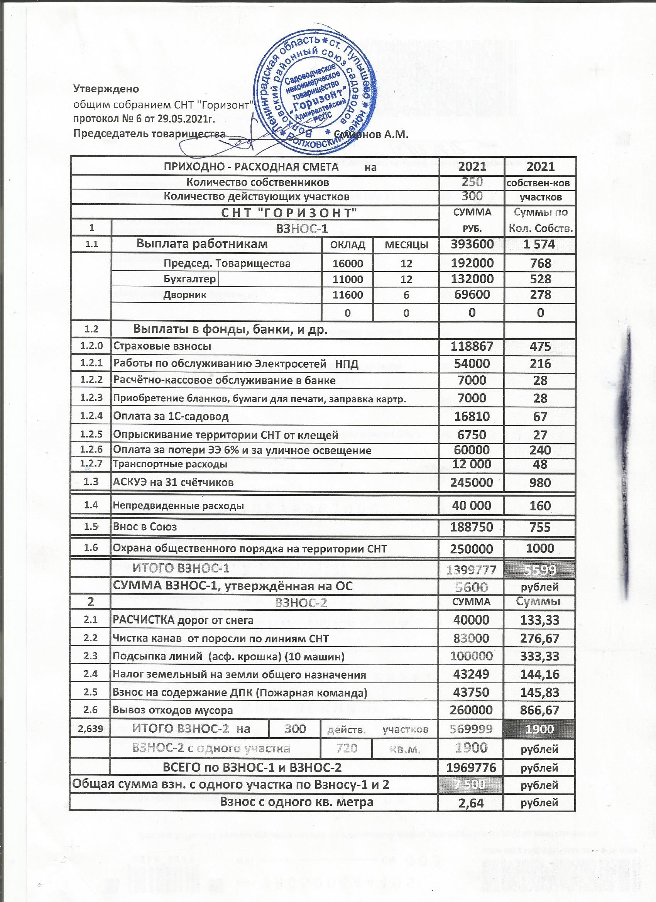
ФИНАНСОВО-ЭКОНОМИЧЕСКОЕ ОБОСНОВАНИЕ
СМЕТЫ 2021 г.
1.1 Зарплата работникам на 2021 год
- Оплата Председателю Товарищества.
В этом году зарплата Председателю Товарищества повышается на 1000 рублей:
16 000 рублей. Это повышение проводится за счёт исключения позиции в Смете:
- связь, интернет – 12 000 рублей.
Это необходимо для уменьшения бумажной волокиты при отчётах по квитанциям.
- Оплата Бухгалтеру.
В этом году зарплата бухгалтеру не изменяется и равна
11 000 рублей.
- Оплата электрику.
С 2021 г. мы заключили договор с самозанятым электриком. Он не входит в штат и работает по вызову, оплату получает по выполненным работам. Предполагаемая сумма оплат в год равна 54 000 р.
- Оплата дворникам.
У нас две площадки для сбора мусора на 1-ой – линии и на 9-ой линии.
Площадки располагаются друг от друга на расстоянии около 1 км. Поэтому убирают эти площадки две уборщицы. Ежедневно следят за порядком на площадке.
С 2019 года Площадки убирают только летом. Зарплата по 5 000 рублей в месяц.
Машина по уборке мусора вывозит мусор с обеих площадок в летний сезон два, три раза в неделю.
Зимой площадка закрывается на замок.
- Уборщик помещения Правления.
Кассу закрыли, но приём садоводов не отменён. Уборка помещения все равно требуется.
4 раза в месяц по 400 р.

-2-

    - Страховые взносы

1.2.2. Расчётно-кассовое обслуживание в Банке
В 2019 г. перешли на обслуживание в банк СБЕРБАНК
В течение года банк Сбербанк взыскивает комиссии по суммам оплат порядка
7 000 р.

1.2.3. Приобретение бланков, бумаги для печати, заправка картриджей

Приобретение бумаги для печати,
заправка картриджей,
приобретение папок,
скрепок, скобы для степлера и др.

-4-

1.2.4. Оплата за 1С-садовод
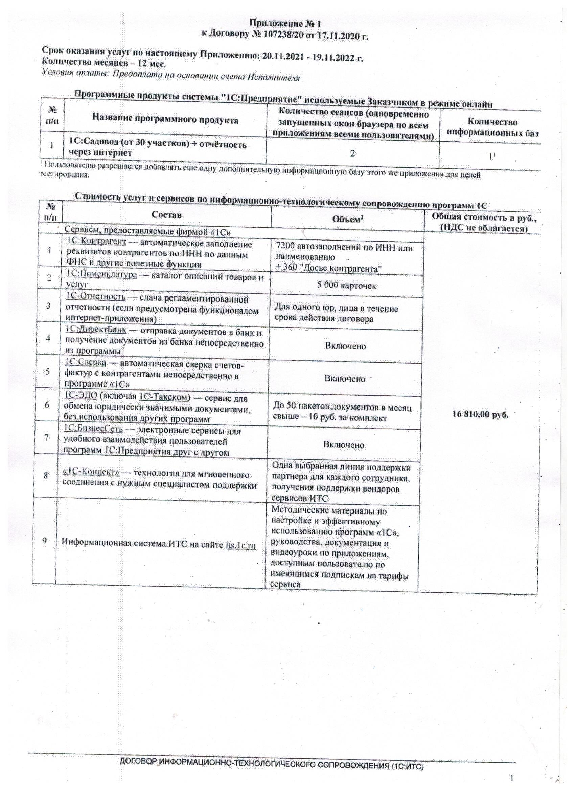
-5-
1.2.5. Опрыскивание территории СНТ от клещей
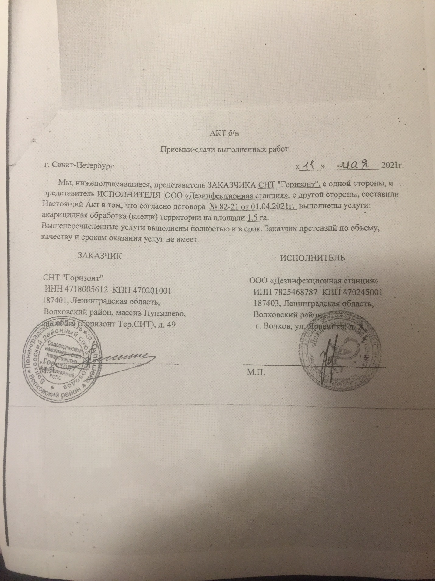
-6-

Расчёт стоимости услуги для СНТ «Горизонт»

Согласно эпидемиологического законодательства ст. 11 52-ФЗ от 30.09.1999 г.
" О санитарно-эпидемиологическом благополучии населения" юридические лица (Председатели СНТ) обязаны выполнять требования санитарного законодательства и проводить санитарно-противоэпидемические (профилактические) мероприятия п. 7.4.1.7 СП 3.1.3310-15
"Профилактика инфекций, передающих иксодовыми клещами"
Расчёт
Стоимость услуги 1 га – 4 500 рублей.
Площадь СНТ «Горизонт» - 35 га.
Площадь обработки по всем линиям (обочины), вокруг пожарного водоёма, вдоль периметра всей территории СНТ 1,5 га
Итого стоимость услуги = 1,5х 4 500 = 6750 рублей.

1.2.6. Оплата за потери ЭЭ 6% и за уличное освещение.

Объясняю суть физики потерь.

Представьте упрощенную схему нашей энергосистемы СНТ:

ТП - длинный проводник - нагрузка со счётчиком.

При прохождении тока по этой упрощённой схеме на концах длинного проводника, имеющего маленькое сопротивление, также появляется напряжение. И что общее напряжение распределяется на длинном проводнике и на полезной нагрузке.

-7-

За полезную нагрузку садовод платит по личному счётчику, а за нагрузку на длинном проводнике никто не платит. Это и есть потери ЭЭ. Принято, что на длинном проводнике потери ЭЭ находятся в пределах 5-15% от общего потребления ЭЭ.

В нашем СНТ было принято в 2017 году на ОС, что сумма потерь ЭЭ равны 6% от суммы, потреблённой ЭЭ за предыдущий год. Эту сумму мы решили вводить отдельной позицией в СМЕТЕ на каждой год. И оплачивают эту сумму все садоводы поровну.

Так же потребляют ЭЭ и счётчики АСКУЭ.

За 2020 г. потребили ЭЭ на сумму 1 041 702 р.

6% от суммы 1 041 702 р. - 62 502 р.

-8-

В Смету вводим 60 000 р.

В эту сумму 60 000 входят и суммы потребления счётчиками АСКУЭ и приборами освещения 22 312 р.

Таблица с расчётами потребления АСКУЭ и освещения.

Освещение дорог на линиях осуществляется светодиодными лампами 20 ватт и прожекторами 20-30 ватт. На 2021 г. общее количество ламп и прожекторов 112 шт. Включение и выключение освещения производит таймер ТМ-22.
В течении года лампы и прожектора выходят из строя. В этом году вышли из строя 14 лампы и 15 прожекторов. Так же ежегодно добавляем прожектора на тёмные участки линий.
Представляю таблицы по уличному освещению.

-9-

Замена ламп и прожекторов 2021

- 0-ая линия ---Заменил прожект. у помойки и на 4, 7 2 шт.
- 1-ая линия ------Заменил прожектора на 4 1 шт.
- 2-я линия ------- Заменил прожектора на 3, 5 2 шт.
Заменил лампу на ст. 10, ст. 13 2 шт.
- 3-я линия ------- Заменил прожектора на 2, 7, 9 3 шт.
- 4-я линия-------- Заменили прожектора на, 8, 12 2 шт.
Заменил лампы на 1 и 10 столбах 2 шт.
- 5-я линия--------заменили прожектор на столбе № 3 1 шт. заменил лампы на столбах 7, 10 2 шт.
- 6-я линия--------Заменили прожектор на столбе № 14 1 шт. заменил лампы на столбах 8, 11 2 шт.
- 7-я линия--------Заменили прожектора на столбах 7, 11 2 шт.
заменил лампы на столбах 9, 14 2 шт.
- 8-я линия----------заменил лампы на 7, 12 столбах 2 шт.
- 9-я линия----------заменил прожектор на 8 1 шт.
Замена ламп на ст. № 4 1 шт.
- 10-я линия--------- Замена лампы на участке 349 1 шт.
- Восстановили откусанный провод на участке 353
Всего заменили ламп – 14
Всего заменили прожекторов – 15

Начали: 15.04.2021 года
Закончили: 16.08.2021 года

-10
Таблица расположения ламп и прожекторов в СНТ
в 2021 г.

-11-

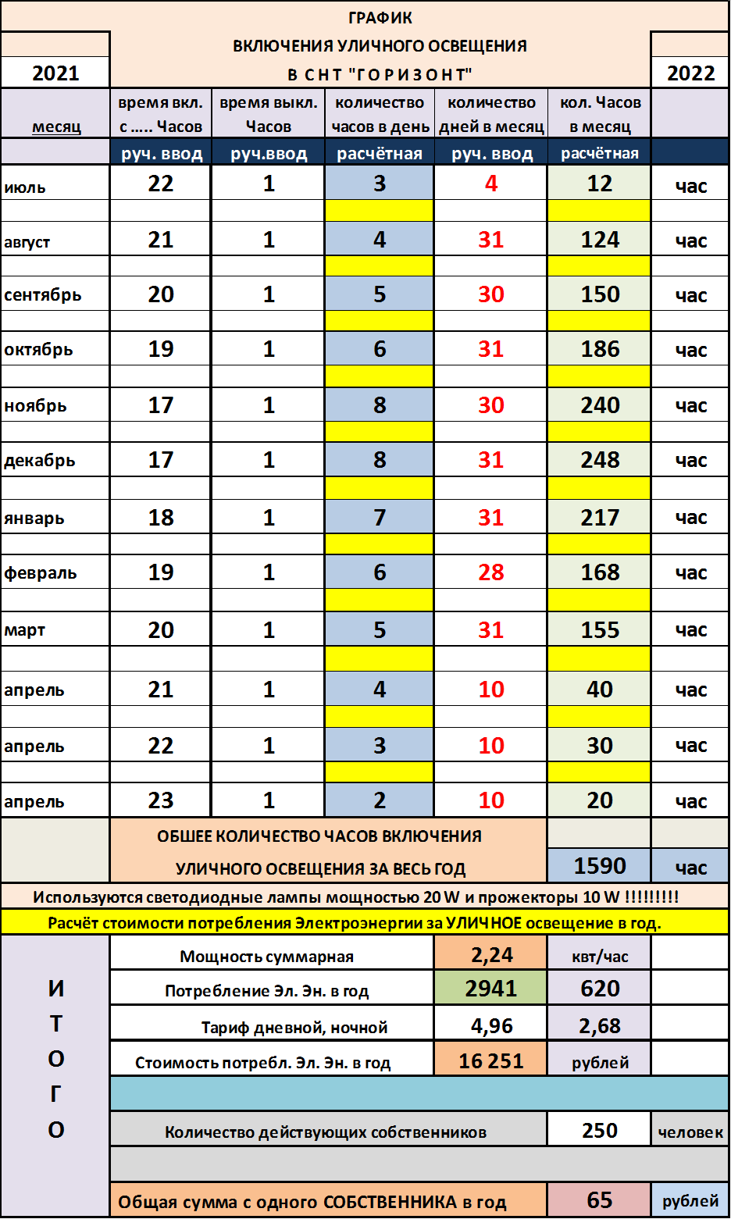
1.2.7 Транспортные расходы
Для поездок в города Санкт-Петербург, Волхов, Новую Ладогу (по делам СНТ) и по территории садоводства и массива я использую свой личный транспорт:
Фольцваген Поло с номерным знаком Е181ХН178.
Стоимость бензина – 50 рублей литр.
12 000 рублей в год. 1 000 рублей в месяц.
Р А С Ч Ё Т Ы
9 литров бензина тратится на 100 км.
От Питера до СНТ «Горизонт» - 110 км.
Туда и обратно 220 км. 18(л.) х 50(руб) = 900 рублей
Один раз в месяц (как минимум) езжу в город и из города зимой и летом.
900 х 12 = 10 800 рублей.
Плюс – 1 200 рублей на все остальные направления: Волхов, Новая Ладога, Кисельня, внутри садоводства.
Итого 12 000 рублей

-13-

АСКУЭ на 31 счётчик
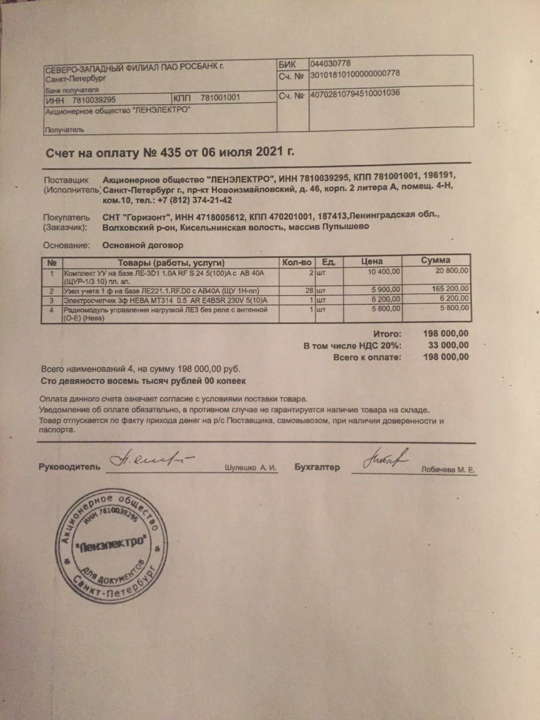
-14-
Работа по установке и подключению 30 узлов учёта.
Акт о приемке выполненных работ № 001
от «31» июля 2021г.
Исполнитель Индивидуальный предприниматель Белокопытов Евгений Олегович, с одной стороны, и СНТ «Горизонт», именуемое в дальнейшем «Заказчик», в лице председателя товарищества Смирнова Анатолия Михайловича, с другой стороны, составили настоящий акт о том, что Исполнителем были выполнены следующие работы (оказание следующих услуг) по договору № 001 от «23» июля 2019г.
№ | Наименование работ, услуг | Ед.изм. | Кол-во | Стоимость | Сумма
Монтажные работы
1. | Монтаж 1-ф счетчиков | шт | 27 | 1200 | 32400
2. | Монтаж 3-ф счетчиков | шт | 3 | 2000 | 6000
4.
5.
6.
7.
8.
Итого: |  |  |  |  | 38 400
Всего оказана 2 услуги на сумму: тридцать восемь тысяч четыреста рублей 00 коп, без учета НДС.
Выше перечисленные работы (услуги) выполнены полностью и в срок. Заказчик по объему, качеству и срокам оказания услуг претензий не имеет.

Итого:
- стоимость 30 комплектов – 198 000 р.
- работа по установке и подключению – 38 400 р.

198 000 + 38 400 = 236 400 р. В Смете 245 000 р.

-15-

  - Непредвиденные расходы
Расходы, не предусмотренные по Смете:
- Платное обучение Председателя и Бухгалтера на семинарах.
- Проведение дополнительных работ по уборке снега.
- Оплата дополнительных машин с материалом на подсыпку линий.
- Оплата дополнительного вывоза мусора с площадок с мусором.

  - Взнос в Союз

Массив Пупышево состоит из 69 Садоводческих некоммерческих товариществ (СНТ). Из них 40 СНТ в 2012 г. объединились в Союз СНТ.
Ежегодно проводятся Общие Собрания Председателей СНТ Союза, где для различных работ разрабатывается Приходно-расходная Смета.
В ней определяются суммы членских взносов в Союз, взнос на содержания Пожарной команды в летний сезон и Охрану общественного порядка в СНТ.

ВЗНОСЫ в СОЮЗ, ДПК и ОХРАНУ
Согласно принятой Сметы Союза от 14.03.2021 г. рассчитываются суммы исходя из количества собственников СНТ и количества участков.

Количество собственников в СНТ = 250
Количество действующих участков в СНТ = 300

Членский взнос в СОЮЗ 250 х 755 = 188 750 рублей
Взнос на ДПК = 250 х 175 = 43 750 рублей
Взнос в Охрану = 250 х 1000 = 250 000 рублей

-16-

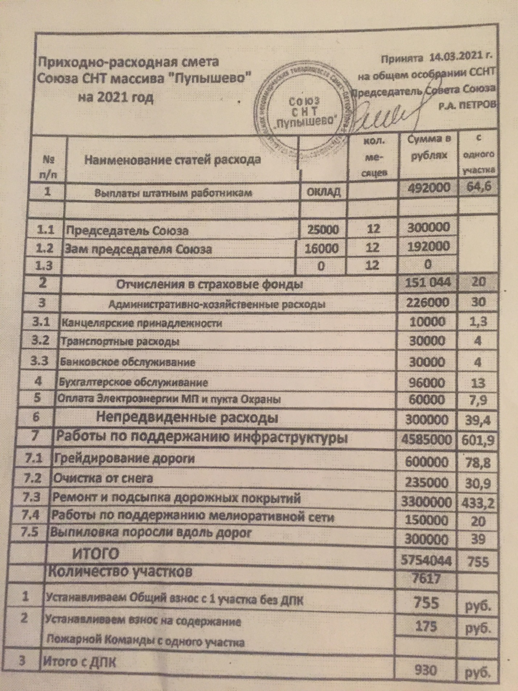

-17-
  - Охрана общественного порядка на территории СНТ
Договор поручение-обязательство.

Ленинградская обл. «01» мая 2021 г.
Волховский р-н
Массив "Пупышево"

СНТ «Горизонт» в лице председателя Смирнова Анатолия Михайловича,
действующего на основании устава, поручает Союзу СНТ «Пупышево» в лице председателя Совета Союза Петрова Романа Андреевича,
действующего на основании устава, заключить договор на централизованную охрану массива "Пупышево" с
ООО «ОП «СЕКЬЮРИТИ СЕВЕРО-ЗАПАД» и включить

СНТ «Горизонт» в число охраняемых объектов.

В свою очередь СНТ «Горизонт» обязуется
производить своевременную (ежемесячную) оплату услуг по охране в сумме 83,33 рубля в месяц с каждого собственника на расчетный счет
ССНТ «Пупышево».
Договор действует до момента письменного заявления одной из сторон о его расторжении.
С условиями предоставляемых услуг и определении их стоимости ознакомлен.

ССНТ "Пупышево" СНТ "Горизонт"
Председатель Совета Союза Председатель СНТ

____________Петров Р.А. _________Смирнов А.М.

м.п. м.п.
83,33 х 250 х 12 = 250 000 р.
-18-
2.1 Расчистка дорог от снега
1 января 2021 года вступило в силу Постановление Правительства РФ от 16 сентября 2020 г. № 1479 "Об утверждении Правил противопожарного режима в Российской Федерации". На основании Постановления каждое СНТ обязано следовать требованиям противопожарной безопасности и расчищать дороги и проезды от снега зимой.
Среди прочего в документе в ст.71 говорится следующее:
71. Правообладатели земельных участков обеспечивают надлежащее техническое содержание (в любое время года) дорог, проездов и подъездов к зданиям, сооружениям, строениям и наружным установкам, открытым складам, наружным пожарным лестницам и пожарным гидрантам, резервуарам, естественным и искусственным водоемам, являющимся источниками наружного противопожарного водоснабжения.
ФЗ-123 "Технический регламент о требованиях пожарной безопасности" к первичным мерам пожарной безопасности относит обеспечение беспрепятственного проезда пожарной техники к месту пожара, поэтому расчищать необходимо все дороги общего пользования товарищества.
Часто дачники недоумевают - а почему, дескать, я должен платить, если я зимой вообще не бываю на даче? Ответ вытекает из той же противопожарной безопасности. Замкнуть проводку может и в ваше отсутствие. В дом могут проникнуть незваные гости, да мало ли причин, по которой случаются пожары. Чтобы избежать ненужных дрязг оплата за чистку снега должна осуществляться из членских взносов — это текущие расходы, которые делятся на всех владельцев участков на территории СНТ. При этом неважно, приезжают они на дачи зимой или нет. Административную (а иногда, увы, уголовную) ответственность за препятствия для проезда пожарной техники несет председатель товарищества.

Ежегодно чистим все дороги от снега. Стоимость чистки от снега одной линии 1 000 р. Тогда стоимость чистки 10 линий 10 000 р.
В Смете выделена сумма 40 000 р на 4 чистки в зимний период.

-19-
2.2 Чистка канав на территории СНТ
В 2021 году предполагается провести работы на линиях
3, 4, 5, 9, 10. Выбирать канавы, только те, которые примыкают к брошенным участкам. Выбранный экскаватором из канавы грунт складывать на территорию брошенного участка.
Канавы, примыкающие к действующим участкам, чистят сами собственники.
Предварительно необходимо провести чистку канав от порослей.
Заключаем договор с ИП Добряковым Виктором и Михаилом, которые будут экскаватором углублять и профилировать канавы на выбранных линиях.
Стоимость часа работы 1 650 рублей. Сюда входит 1 час доставки экскаватора и час транспортировки на базу.
Стоимость часа работы машины 1200 р. в час.

2.3 Подсыпка линий
-20-
2.4 Налог земельный на земли общего пользования
Этот налог рассчитан в налоговой и
ежегодно мы платим одну и туже сумму 43 249 р.
2.5 Взнос на содержание ДПК
Договор поручение-обязательство.
Ленинградская об. «01» марта 2021 г.
Волховский р-н
Массив «Пупышево»

СНТ «Горизонт» в лице председателя товарищества
Смирнова Анатолия Михайловича,
действующего на основании Устава, поручает Союзу СНТ «Пупышево» в лице председателя Союза Петрова Романа Андреевича, действующего на основании устава, заключить договор с Добровольной Пожарной Дружиной (ДПД «Пупышево») по обеспечению практической помощи в тушении возгораний на территории массива «Пупышево» до прибытия расчетов МЧС, а так же по ведению разъяснительной работы среди садоводов массива «Пупышево» по соблюдению правил пожарной безопасности, и включить СНТ «Горизонт» в число объектов, нуждающихся в этой помощи.
В свою очередь СНТ «Горизонт» обязуется для поддержания ДПД «Пупышево» производить своевременную (ежемесячную) оплату их услуг в сумме 14,58 рублей в месяц с собственника на расчетный счёт Союза СНТ «Пупышево».
С условиями предоставляемых услуг и определения их стоимости ознакомлен.
ССНТ "Пупышево" СНТ "Горизонт"
Председатель Совета Союза Председатель Товарищества

____________Петров Р.А. __________Смирнов А.М.

м.п. м.п.

14,58 х 250 х 12 = 43 750 р.
-21-
2.6 Вывоз отходов мусора

На территории СНТ «Горизонт» располагаются две площадки для сбора мусора на 1-ой и 9-ой линии с 3 контейнерами по 0,75 м/3 на каждой площадке.

Открываются площадки с 20 апреля и закрываются на замок
1 ноября ежегодно.

Вывоз мусора производят по заполнению контейнеров.

Для выбора суммы на вывоз мусора в 2021 г.
представляю таблицу по вывозу мусора в 2020 г.

Сумма вывоза в 2020 г. равна 310 000 р.

Предполагаем, что сумма вывоза в 2021 г. будет меньше и
устанавливаем сумму на вывоз мусора в 2021 г. равной 260 000 р.

-22-

-23-

Целевой взнос на Асфальтирование Смольнинской дороги
в 2021 г.

-24-
Суммы взносов с СНТ по Смольнинской дороге

Общая сумма взноса с одного собственника в СНТ «Горизонт» в 2021 г. :
- членский взнос – 7 500 р.
- Целевой взнос --1 500 р.
Итого 7 500 + 1 500 = 9 000 р.

Сумма может отличаться на небольшую величину в зависимости от площади участка.
-25-

